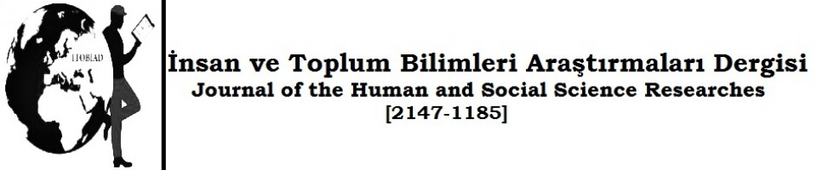
[itobiad], 2018, 8 (4): ss/pp
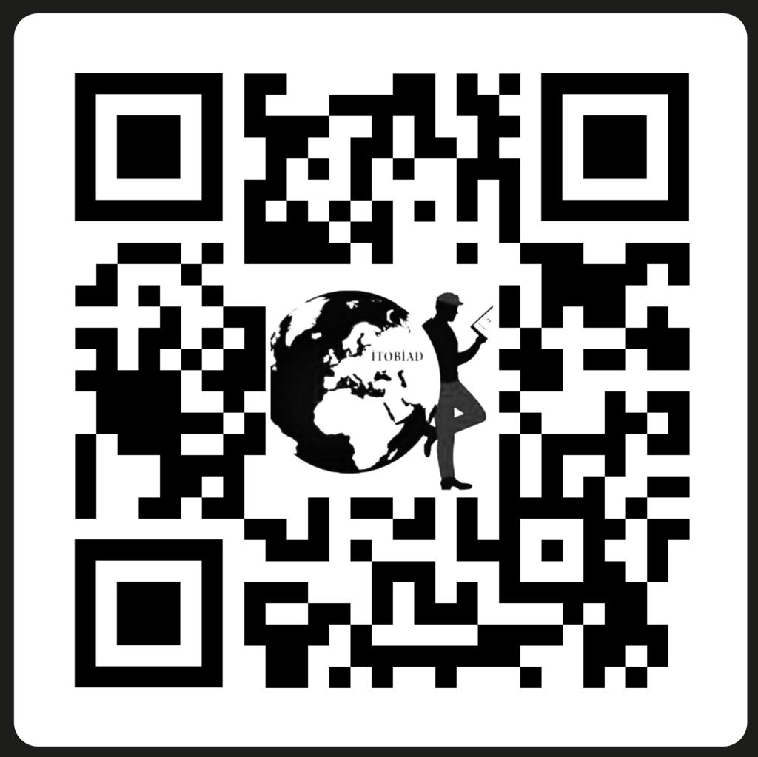
Makalenin Adı (Türkçe)
Article Name (English)
Yazarın Adı SOYADI / Name Surname
Unvan, Üniversitenin (veya Kurumun) Kısaltması Fakülte (veya Birim) /
Title, University, Faculty
e-mail
Orcid ID:
Bu alan yayın kararı sonrasında yazılacaktır. / This field will be written after the publication decision.
Makale Bilgisi / Article Information
Makale Türü / Article Types : Araştırma Makalesi / Research Article
Geliş Tarihi / Received : --.--.2018
Kabul Tarihi / Accepted : --.--.2018
Yayın Tarihi / Published : --.--.2018
Yayın Sezonu : Ekim-Kasım-Aralık
Pub Date Season : October-November-December
Cilt / Volume: 8 Sayı – Issue: 4 Sayfa / Pages: …-…
Atıf/Cite as: Bu Bölüm Dergi Sorumlusu Tarafından Doldurulacaktır. This section will be filled out by the journal responsible.
İntihal /Plagiarism: Bu makale, en az iki hakem tarafından incelenmiş ve intihal içermediği teyit edilmiştir. / This article has been reviewed by at least two referees and scanned via a plagiarism software. http://www.itobiad.com/
Copyright © Published by Mustafa YİĞİTOĞLU- Karabuk University, Faculty of Theology, Karabuk, 78050 Turkey. All rights reserved.

Makalenin Türkçe Başlığı

Öz
Türkçe Özet 100 ila 150 kelime arasında olmalıdır.
Anahtar Kelimeler: En az 5 en fazla 7 kelime olmalıdır.

The Title of the Paper as English

Abstract
Abstract should be between 100 and 150 words.
Keywords: Should be no less than 5 and no more 7 words.
Metin İçi Başlıklar/ Article Title
Metin gövdesi… Text
Metin gövdesi… Text
Metin gövdesi… Text
Metin İçi Başlıklar/ Text Title
Metin gövdesi… Text
Metin gövdesi… Text
Metin gövdesi… Text

Kaynakça / Reference
APA kaynakça sistemine göre kaynaklar belirtilir.
Resources are specified according to the APA bibliography system.
Bilgi için / For info: http://www.tk.org.tr/APA/apa_2.pdf

Dipnot kullanım sistemi APA sistemidir. / Footnote system is APA

